养生保健分享（六十二）
肝部的调理
《黄帝内经》称肝为“人体的将军”，这位将军的任务就是率领“军队”，抵御体内累积以及体外不断入侵的毒素。如果肝经出现了异常，身体即会呈现各种不适的症状，如脸色不佳、喉干、恶心、下痢、阴痛、腰痛、脚的第三指痛、焦燥、缺乏决断力等。
今天分享 一个肝经的募穴，期门穴，可疏通肝经。
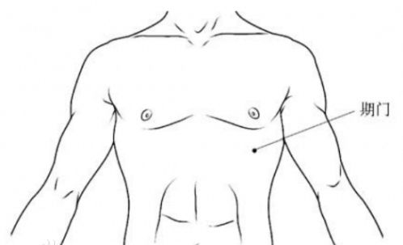
期门的意思该穴是肝经最后一个穴位，也是十二经络循行的终点，人体经气由此穴回流至肺经，开始新的循环，所以称之为“期门”。如果经气循环不通畅，就会造成经络淤堵严重。
除了刮期门，还可以刮肝俞，推肝经，揉太冲穴等。

